МУК Матвеево - Курганского района

«Межпоселенческая Центральная Библиотека»

Методико-библиографический отдел

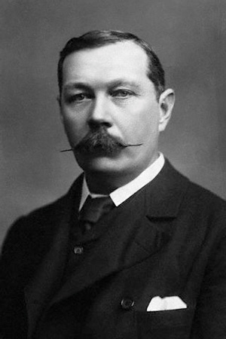

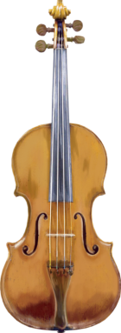
Юбилеи детских писателей и книг



Артур Конан Дойл
(22 мая 1859 — 7 июля 1930)

Матвеев-Курган
2014


О, Шерлок Великий! Как хочется нам
Твои приключенья делить,
И тех происшествий распутать клубок,
Каких никому не раскрыть.
В наш век беспокойный ты радость несёшь
Мальчишке, что бредит тобой,
И старцу, который, встречая тебя,
Опять молодеет душой.
О Шерлок, тебе воздаём мы хвалу,
Будь славен во веки веков,
Любимый и мудрый, бесстрашный герой
С Британских седых берегов!
(гимн почитателей Шерлока Холмса)

Шерлока Холмса любят дети всего мира, и хотя книги о его приключениях написаны для взрослых читателей, они давно уже стали детскими книгами.
Дети любят его не только за то, что он самоотвержен и храбр, - в мировой литературе есть немало героев, которые столь же бесстрашны. Главное, что привлекает читателей к этому искоренителю преступлений и зол, - замечательная сила его мысли.
Автор повестей и рассказов о Шерлоке Холмсе, знаменитый английский писатель Артур Конан Дойл, родился в Эдинбурге в 1859 году. Отец Чарльз Алтамонт Дойл, архитектор и художник, в возрасте 23 лет женился на 17-летней Мэри Фоули, страстно любившей книги и обладавшей большим талантом рассказчицы. От неё Артур унаследовал свой интерес к рыцарским традициям, подвигам и приключениям. В детстве Артур много читал, имея совершенно разносторонние интересы. Его любимым автором был Майн Рид, а любимой книгой — «Охотники за скальпами».
Семья будущего писателя испытывала серьёзные финансовые трудности. Когда мальчику исполнилось 9 лет, богатые родственники предложили оплачивать его обучение и направили в иезуитский закрытый колледж Стонихерст. Там преподавали семь предметов: азбуку, счет, основные правила, грамматику, синтаксис, поэзию, риторику. Несмотря на суровые условия, муштру и физические наказания в интернате Дойл с удовольствием занимался спортом, в основном крикетом, а также открыл в себе талант рассказчика, собирая вокруг себя сверстников, которые часами слушали на ходу придумывавшиеся истории.
В 1876 году Артур закончил колледж и вернулся домой и решил заняться медициной. Это решение было принято под влиянием доктора Брайена Чарльза, степенного, молодого квартиранта, которого мать Артура взяла, чтобы как-то сводить концы с концами. Этот доктор получил образование в Университете Эдинбурга, и поэтому Артур решил учиться там же. В октябре 1876 года Артур становится студентом медицинского университета.
Учась, Дойл старался помочь своей семье, которая состояла из семи детей. Он работал и аптекарем, и помощником различных докторов…
Дойл много читает и спустя два года после начала образования решает попробовать себя в литературе. Весной 1879 года он пишет маленький рассказ «Тайна долины Сэсасса», который публикуется в сентябре 1879 года. Рассказ выходит сильно порезанным, что огорчает Артура, но полученные за него 3 гинеи вдохновляют его писать дальше.
С февраля по сентябрь 1880 года Дойль в качестве корабельного врача семь месяцев провёл в арктических водах на борту китобойного судна «Надежда», получив за работу в общей сложности 50 фунтов. «Я взошел на борт этого корабля большим неуклюжим юношей, а сошёл по трапу сильным взрослым мужчиной», — позже писал он в автобиографии. Впечатления от арктического путешествия легли в основу рассказа «Капитан Полярной звезды»
Получив в 1881 году университетский диплом и степень бакалавра медицины, Конан Дойль занялся врачебной практикой. Но медицинская практика в первое время не давала ему никакого дохода. Он сидел у себя в кабинете и с утра до вечера поджидал пациентов. А пациенты не шли. И вот, чтобы чем-нибудь заполнить свой невольный досуг, он стал писать для журналов всевозможные рассказы и очерки. Эти произведения не имели успеха.
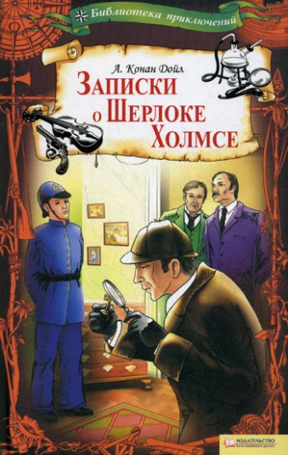
Но как-то он вспомнил одного чудака, Джозефа Белла, который был когда-то его преподавателем. Этот Джозеф Белл изумлял студентов своей наблюдательностью и необыкновенным умением при помощи "дедуктивного метода" разбираться в самых запутанных житейских проблемах. Конан Дойл решил сделать Джозефа Белла героем одной своей повести - под вымышленным именем Шерлока Холмса. Повесть прошла незамеченной. Но когда в 1889 году он написал свою вторую повесть о Шерлоке Холмсе, "Знак четырех", эта повесть дала ему и его герою огромную славу. С тех пор стоило появиться в журнале новому рассказу Конан Дойла о Шерлоке Холмсе, и у всех книжных магазинов выстраивались длинные очереди нетерпеливых читателей, жаждущих возможно скорее узнать, какие новые подвиги совершил их любимый герой. В начале 90-х годов вышли отдельной книгой "Приключения Шерлока Холмса", за ними последовали "Записки о Шерлоке Холмсе", "Собака Баскервилей", "Возвращение Шерлока Холмса" и т. д.
Судьба Дойла была решена. Отныне он - создатель знаменитого героя английской литературы, героя, который станет его вторым "я" и будет преследовать автора до самых последних дней.
Правда, в те счастливые времена Дойл не осознавал серьезности положения. С легким сердцем он взялся за создание серии рассказов о Шерлоке Холмсе. Писатель полагал, что эта "безделка" немного укрепит семейный бюджет и даст возможность засесть за сочинение исторического романа.
Популярность этого героя была так велика, что читатели требовали от писателя все новых и новых рассказов о нем. Конан Дойла увлекали и другие сюжеты. В 1888 году он написал исторический роман "Майка Кларк", в 1896-м - "Подвиги бригадира Жерара" и большую повесть "Родни Стон", но читатели, признавая достоинства всех этих книг, все же не переставали высказывать то же упорное требование, чтобы он дал им еще что-нибудь о Шерлоке Холмсе.
В конце концов, писателю надоело. Какой-то сыщик-консультант отрывает его от сочинения серьезных книг! Больше того, к нему самому уже стали обращаться "мистер Холмс"!
"Хватит!" - решил однажды Дойл и, чтоб навсегда избавиться от знаменитого сыщика, утопил его в Рейхенбахском водопаде.
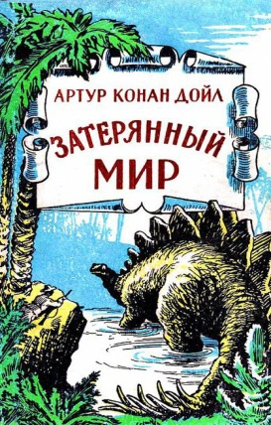
Лучше бы писатель этого не делал! Стол Дойла оказался погребен под письмами и телеграммами, в которых читатели умоляли автора воскресить полюбившегося им героя. А все клерки Лондона по случаю смерти сыщика демонстративно оделись в траур.
И Артур Конан Дойл сдался. Холмс вышел невредимым из схватки с королем преступного мира профессором Мориарти и вновь обосновался в своей квартирке на Бейкер-стрит.
Читатели требовали от автора всё новых и новых произведений о любимом герое, но Конан Дойль понимал, что фантазия его постепенно угасает и написал несколько произведений с другими главными героями — бригадиром Жераром и профессором Челенджером.
Едва началась англо-бурская война, Дойл, забросив рукопись очередного исторического романа, отправился в Южную Африку, на фронт. Он полагал, что человек с несокрушимым здоровьем и дипломом врача должен быть там, где под палящим солнцем умирают от ран и болезней солдаты. Затем он опубликовал произведение «Война в Южной Африке», занялся публицистической деятельностью. С началом Первой Мировой войны пишет статьи на военную тематику.
В 1920-х годах Дойль много путешествовал. В 1930 году уже прикованный к постели он совершил свое последнее путешествие. Артур поднялся со своего ложа, и пошел в сад. Когда он был найден, он находился на земле, одна его рука, сжимала ее, другая держала белый подснежник.
Артур Конан Дойл умер в понедельник, 7 июля, 1930, окруженный его семейством. Он похоронен на кладбище в Хэмпшире.
На могиле писателя высечены слова, завещанные им лично:
«Меня не поминайте с укоризной,
Если увлек рассказом хоть немного
И мужа, насмотревшегося жизни,
И мальчика, пред кем еще дорога…»
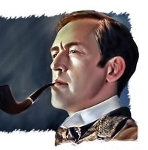
Использованная литература и Интернет-ресурсы:
Калюжная Л. Великие писатели. Артур Конан Дойл [Электронный ресурс]/ Калюжная Л. // Режим доступа: http://www.bibliotekar.ru/pisateli/65.htm
Чуковский К. О Шерлоке Холмсе. Вступительная статья (к сборнику А. К. Дойла "Записки о Шерлоке Холмсе") Дойл [Электронный ресурс]/ Чуковский К. // Режим доступа: http://www.redov.ru/literaturovedenie/o_sherloke_holmse/p1.php

Автор – составитель: Штыб Людмила Петровна, методист по работе с детьми


